О.І.Федяєв, І.Ю.Бондаренко
КОЛЕКТИВНЕ РОЗПІЗНАВАННЯ ФОНЕТИЧНИХ ЕЛЕМЕНТІВ ЗЛИТОГО МОВЛЕННЯ
Донецький національний технічний університет, м. Донецьк
fedyaev@r5.dgtu.donetsk.ua, bond005@yandex.ru
Вступ
Типова система розпізнавания злитого мовлення має структуру, яка складається з двох послідовних блоків: акустичного та лінгвістичного [1]. Акустичний блок виконує попередній аналіз усномовного сигналу, виділення ознак та розпізнавання структурних елементів мови (алофонів, фонем, складів чи слів). Лінгвістичний блок здійснює інтерпретацію акустичної інформації з урахуванням моделі мови і словнику та формує остаточний результат розпізнавання.
Ціль роботи полягає у підвищенні точності розпізнавання структурних елементів усновомовного сигналу, яке виконується акустичним блоком. У якості таких структурних елементів обрано фонеми, оскільки:
1) фонема може розглядатись як мінімальна лінійна одиниця, що виділяється в усному мовленні [2];
2) кількість фонем у кожній мові є обмеженою, що спрощує задачу розпізнавання в усномовному сигналі та навчання такому розпізнаванню.
Об’єктом дослідження у даній роботі є акустичний блок системи розпізнавання, а предметом дослідження – алгоритм автоматичного розпізнавання фонем у злитому мовленні.
Алгоритм розпізнавання
Структурна схема базового алгоритму розпізнавання фонем в усномовногому сигналі наведена на рис.1. У якості розпізнавача фонем використана повнозв’язна нейронна мережа з двома прихованими шарами, яка навчається за методом зворотнього розповсюдження похибки [3]. Для підвищення точності розпізнавання фонем авторами запропоновано використати колектив таких нейронних мереж, рішення членів якого об’єднуються шляхом рівноправного голосування, а формується він за допомогою методу bagging (Bootstrap Aggregation) [4].
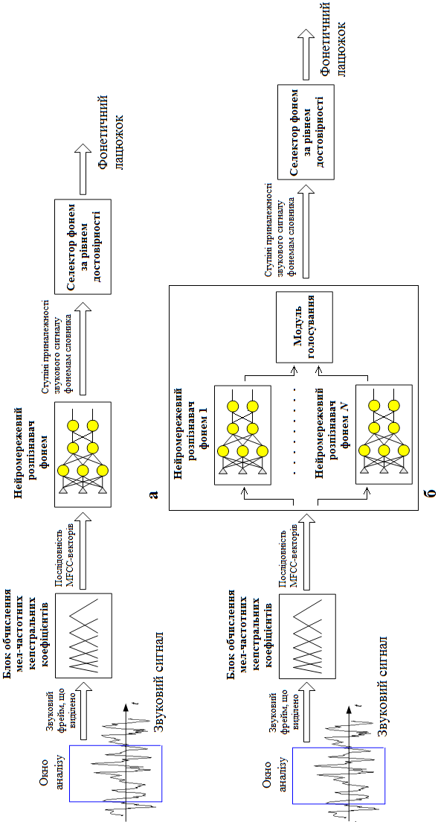
Рисунок 1 – Структурна схема алгоритму розпізнавання фонем в усномовному сигналі: а) на основі однієї нейронної мережи; б) на основі колективу нейронних мереж
Результати експериментів та їх обговорення
Були проведені експерименти для порівняння точності розпізнавання фонем в усномовному сигналі поодиноким нейромережевим розпізнавачем та bagging-колективом нейромережевих розпізнавачів.
У якості материалу для експериментів використовувався класичний мовленнєвий корпус TIMIT, який містить понад 5 годин звукозаписів різних английських фраз, що були вимволені 630 дикторами на 8 диалектах американської англійської мови. Усі звукозаписи мають часове пофонемне маркування, яке виконане професійними фонетистами. Мовленнєвий корпус розбитий на дві множини, що не перетинаються: навчальну і тестову [5].
У ході експериментів поодинокий нейромережевий розпізнавач, який був навчаний на усієй навчальній множині, виконав розпізнавання з точністю 61,13%. Bagging-колектив з 50 нейроних мереж, кожна з яких навчалась на bootstrap-подмножині об’ємом 40% від об’єму початкової навчальної множини, показав більш високу точність розпізнавання – 63,72%. Залежність точності розпізнавання від розміру bagging-колективу показана на рис. 2.
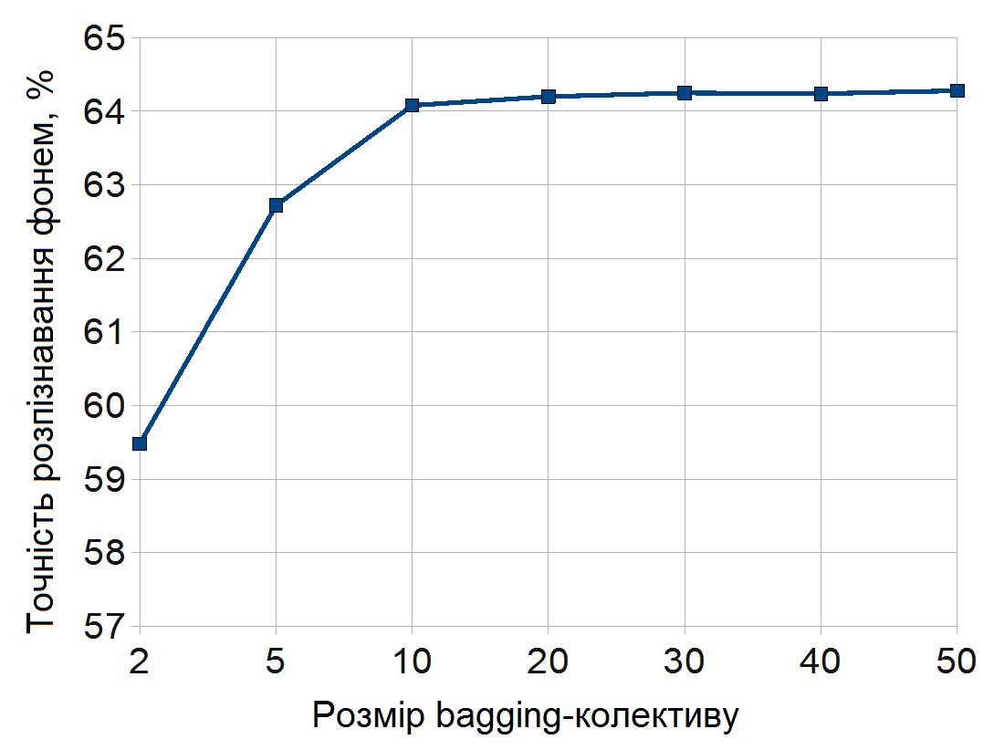
Рисунок 2 – Залежність точності розпізнавання фонем від розміру bagging-колективу нейромережевих розпізнавачів
Вищенаведені результати експериментів відповідають світовим результатам, які були досягнені різними алгоритмами на матеріалах цього ж мовленнєвого корпуса TIMIT (наприклад, від 52% до 64% у роботах [6-8]).
Висновки
В роботі розглянуто проблему автоматичного розпізнавання злитого мовлення. Для розпізнавання фонетичних елементів злитого мовлення авторами запропоновано використовувати bagging-колектив нейронних мереж. На матеріалі великого мовленнєвого корпусу TIMIT експериментально показана перевага такого колективу перед поодиноким розпізнавачем за критерієм точності розпізнавання. Порівняння експериментальних результатів даної роботи з результатами інших робіт, ілюструють конкурентоспроможність алгоритму, запропонованого авторами, та практичну доцільність його використання у реальних системах розпізнавання злитого мовлення.
Література
- Потапова Р.К. Речевое управление роботом: лингвистика и современные автоматизированные системы. Изд. 2-е, перераб. и доп. – М.: КомКнига, 2005. – 328 с.
- Кодзасов С.В., Кривнова О.Ф. Общая фонетика. – М.: Российский гос. гуманитарный ун-т, 2001. – 592 с.
- LeCun Y., Bottou L., Orr G., Muller K. Efficient BackProp // Neural Networks: Tricks of the trade. – Springer Verlag, 1998. – P. 5-50.
- Breiman L. Bagging predictors // Machine Learning. – 1996. – Vol.24, №2. – P. 123-140.
- Zue V., Seneff S., Glass J. Speech database development at MIT: TIMIT and beyond // Speech Communication. – 1990. – Vol. 9, № 4. – P.351-356.
- Lee K.-F., Hon H.-W. Speaker Independent Phone Recognition Using Hidden Markov Models // IEEE Transactions on Acoustics, Speech and Signal Processing. – 1989. – Vol.37, №11 – P. 1641-1648.
- Glass J., Chang J., McCandless M. A probabilistic framework for feature-based speech recognition // Fourth International Conference on Spocen Language «ICSLP 96» Proceedings. – 1996. – Vol.4 – P. 2277-2280.
- Becchetti C., Ricotti L.P. Speech Recognition: Theory and C++ Implementation. – John Wiley & Sons, 1999. - 428 p.

